L. Odilon Petra I. 19442378PA19127

Nahda Faiha 19445571PA19395

(Snowdrops)

1. Install Conda Environment

Menginstal environment conda dengan nama snake



2. Install Depedency by | pip install -r requirements.txt |

Menginstal dependensi yang dibutuhkan

3. Train and Run the Snake | python agents.py |

Pada terminal mengetikan eprintah python agents.py

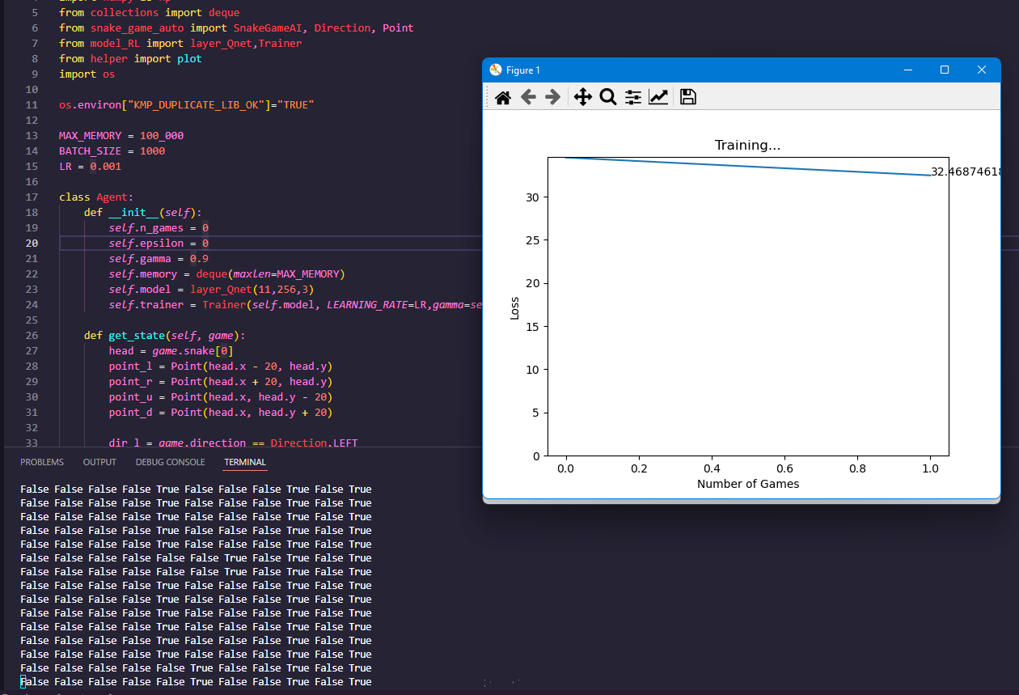

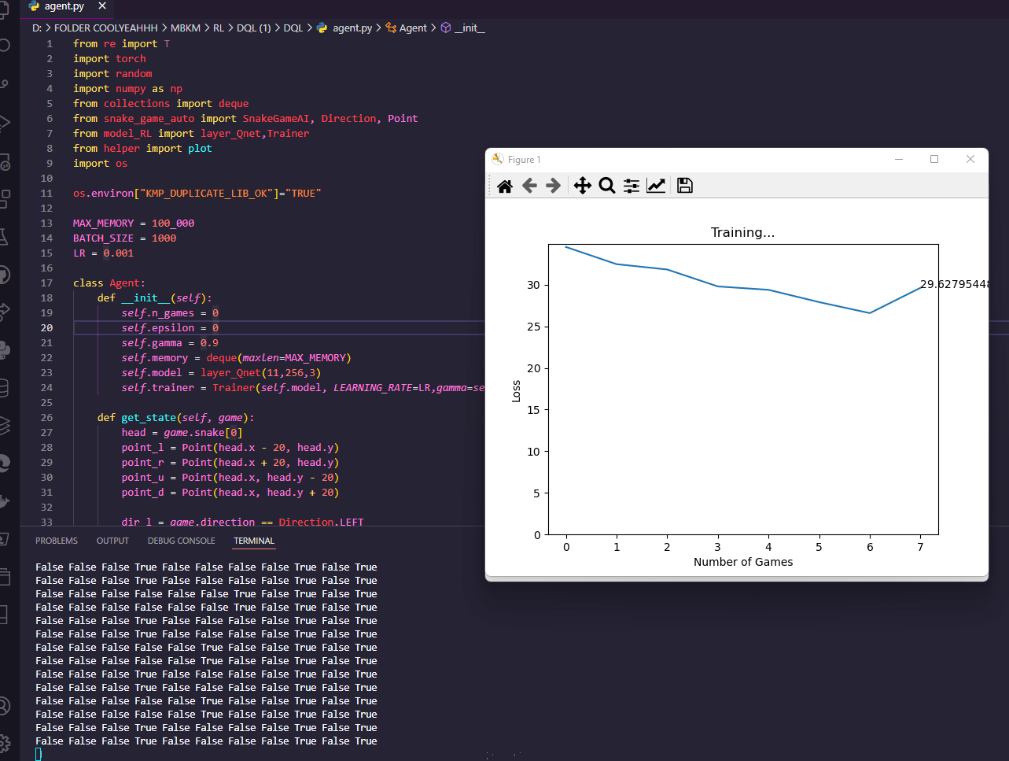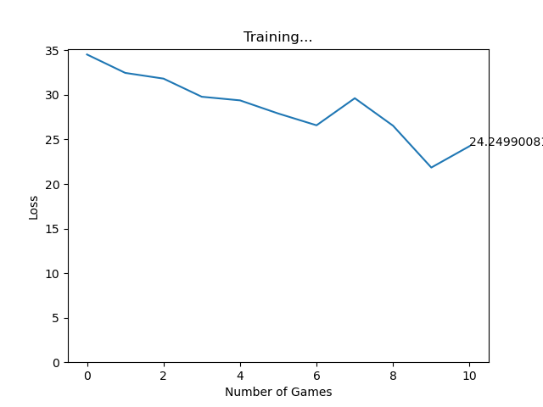

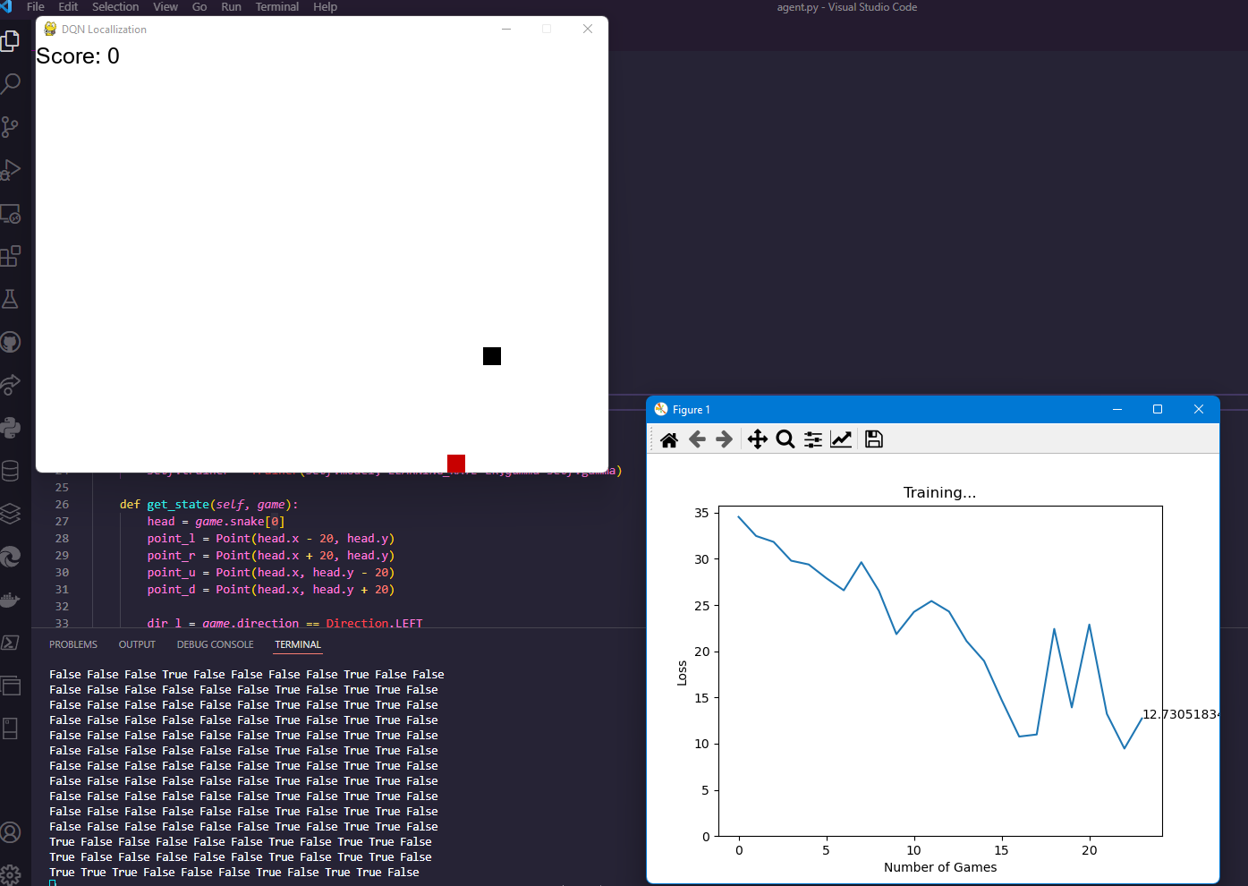

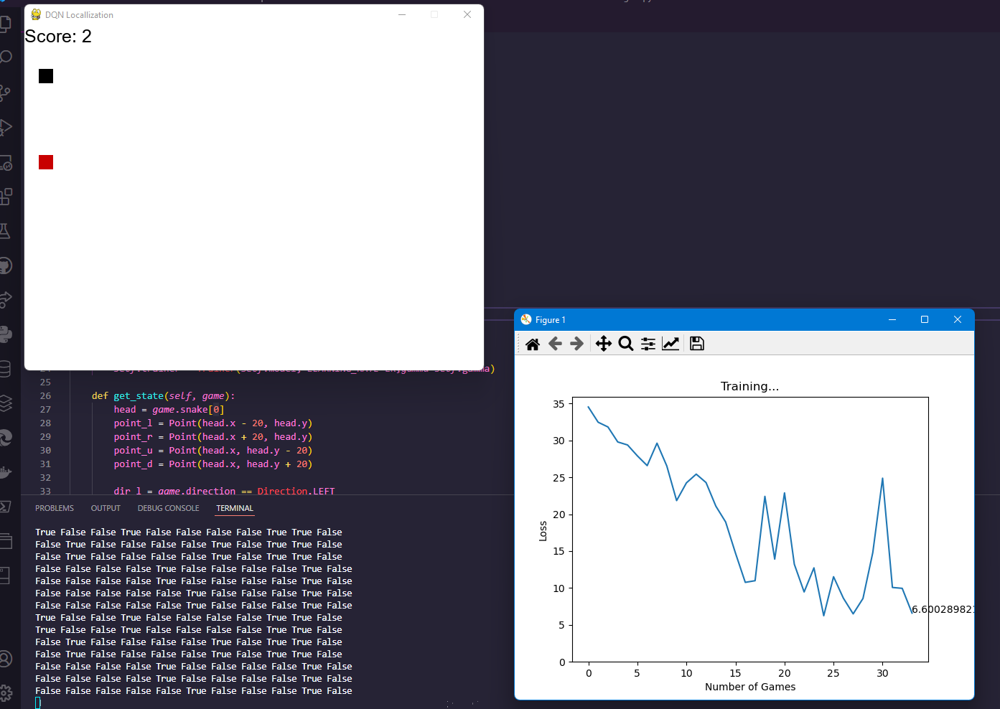

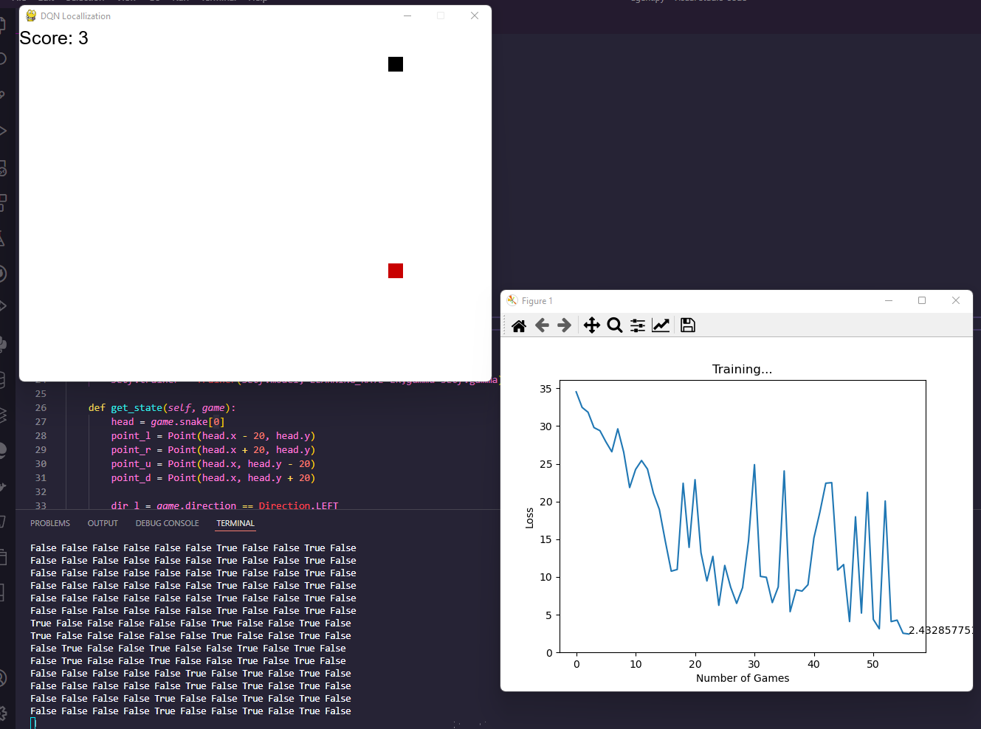

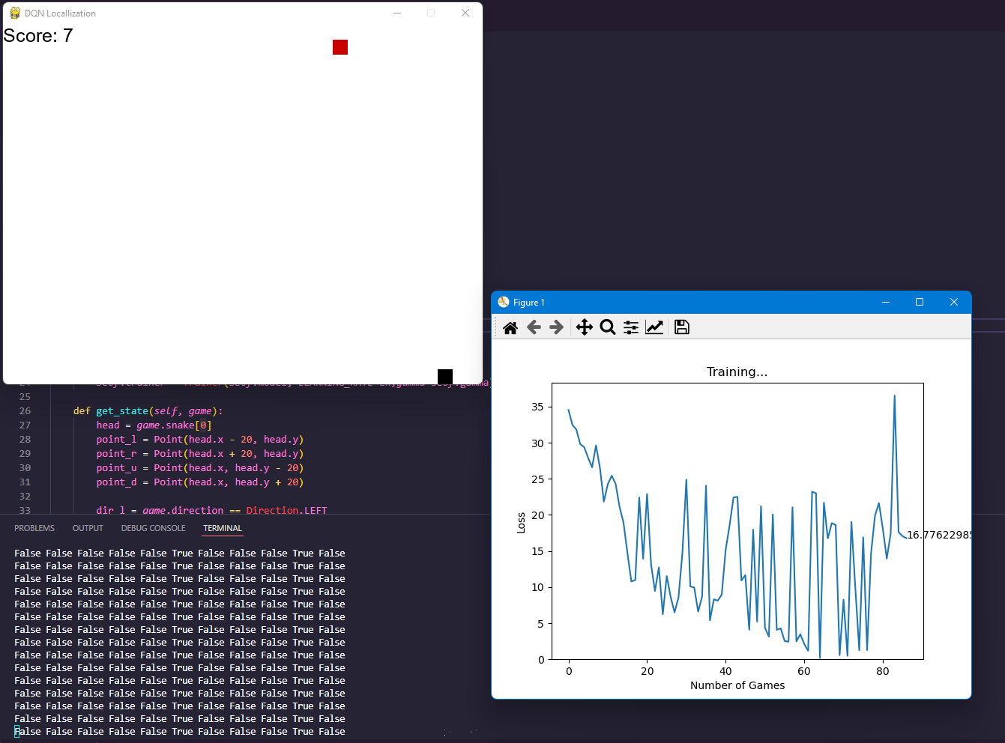

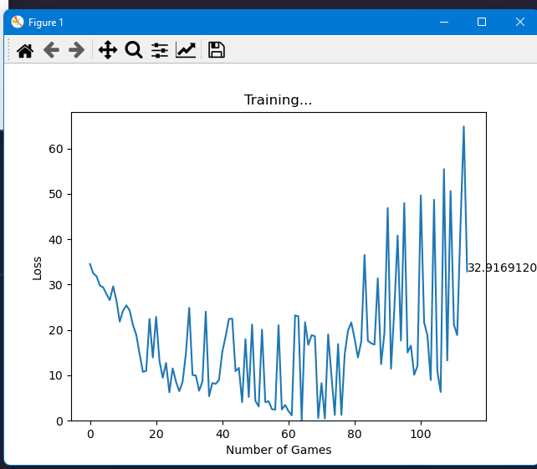

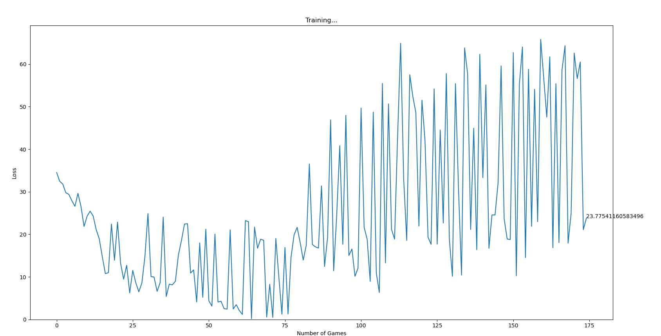

Hasilnya ular dapat memakan kotak merah dengan lancer dan cepat

Training dilakukan dengan percobaan +-400 game

Perkembangan loss dapat dilihat pada gambar di atas dan proses simulasi snake juga dapat terlihat .